Деловая игра с применением пейзажно–эстетической и рекреационной оценки в курсе «География России»

Деловая игра: «Потенциал природных чудес России»
Курс: География России (8 класс)
Форма: Интерактивная деловая игра с элементами «МЕМО» и оценкой рекреационного потенциала.
Цель игры:
Сформировать у обучающихся умение оценивать природные объекты России с точки зрения их рекреационной и эстетической ценности, используя географические знания и аналитические навыки.
Задачи:
- Познакомить с методами пейзажно–эстетической и рекреационной оценки.
- Научить работать с картографическими материалами и статистическими данными.
- Развивать навыки командной работы, аргументации и принятия решений.
Планируемые УУД:
- Познавательные:
- Анализ и сравнение объектов.
- Работа с картами, схемами, таблицами.
- Регулятивные:
- Планирование действий в команде.
- Оценка результатов.
- Коммуникативные:
- Умение договариваться и распределять роли.
- Публичное представление результатов.
- Личностные:
- Формирование экологического сознания.
- Осознание ценности природного наследия России.
Методы:
- Игровой (модификация «МЕМО»).
- Проблемно – поисковый (анализ и оценка объектов).
- Практический (работа с картами, таблицами).
Подготовка:
- Материалы:
- Карточки «МЕМО» (30 пар): фото природных объектов + их названия (например, Байкал, Долина гейзеров, Алтайские горы).
- Физическая карта России.
- Оценочные листы с критериями:
- Пейзажно – эстетическая ценность (красота, уникальность, фотогеничность – шкала 1–5).
- Рекреационная ценность (доступность, инфраструктура, безопасность – шкала 1–5).
- Таблица с данными по объектам (площадь, климат, туристическая посещаемость).
- Роли в командах (3–4 человека):
- Географ – анализирует местоположение.
- Эколог – оценивает сохранность объекта.
- Экономист – считает баллы по таблице.
- Журналист – готовит презентацию для «инвесторов».
Ход игры:
- Этап «Разведка» (МЕМО – разминка): Команды ищут пары карточек (фото + название). За каждую пару получают досье на объект (карточку с данными).
- Этап «Экспертная оценка»: Используя оценочные листы, команды анализируют объекты по критериям:
- Пейзажная ценность: живописность, уникальность.
- Рекреационный потенциал: транспортная доступность, наличие отелей, сезонность.
- Результаты заносят в таблицу и выводят итоговый балл.
- Этап «Защита проектов»: Команды выбирают 1 объект с наивысшим баллом и готовят его презентацию для «инвесторов» (жюри или классу):
- Почему он достоин развития?
- Какие риски существуют? (например, экологические угрозы).
- Жюри оценивает убедительность и полноту анализа.
- Этап «Рефлексия». Обсуждение:
- Какие объекты оказались самыми ценными и почему?
- Как можно улучшить их туристическую привлекательность без вреда природе?
Критерии оценки:
- Правильность заполнения оценочных листов.
- Логичность аргументов в защите проекта.
- Креативность предложений по развитию.
Примеры объектов оценки:
Объект | Пейзажная ценность  (1 –5) | Рекреационная ценность (1 –5)
Кояшское озеро | 5 | 4 (попасть туда можно, сделав пропуск через сайт федерального государственного бюджетного учреждения «Объединенная дирекция особо охраняемых природных территорий) «Заповедный Крым»
Кунгурская ледяная пещера | 5 | 3 (труднодоступное расположение + сезонные особенности)

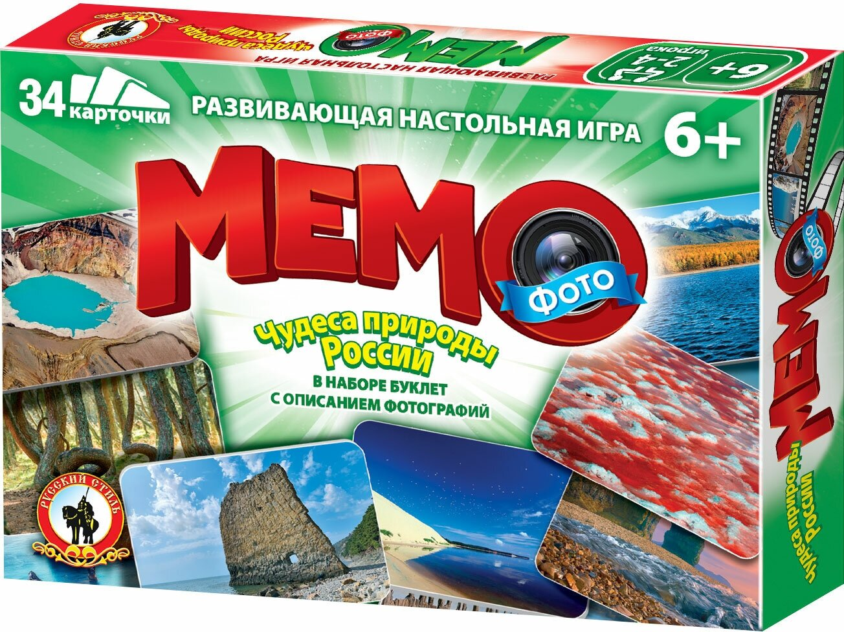

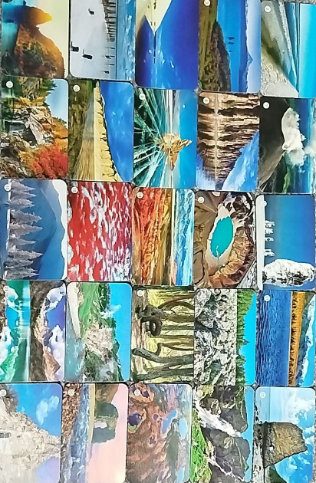

Деловая игра «Эксперты-оценщики» вовлекает школьников в моделирование процесса оценки природных объектов в реальных условиях: они делятся на команды, каждая из которых проводит анализ выбранной территории по заданным параметрам (красота вида, экологическая чистота, туристическая привлекательность). В ходе игры участники учатся аргументировать свои оценки на основе собранных данных.
Такая форма обучения способствует развитию командной работы, аналитического мышления и навыков публичной презентации своих выводов. Кроме того, игра подчеркивает важность поиска баланса между развитием туризма и сохранением природного наследия.

Таким образом, оценка ландшафтов с использованием игровых технологий – это потенциал для межпредметного развития – соединения географических знаний с психологическими аспектами восприятия красоты природы. Внедрение таких методов в образовательную практику способствует гармоничному сочетанию познавательной деятельности, творческого развития и воспитательных задач, а также подготовке школьников к решению актуальных экологических и рекреационных задач в будущем
В процессе игры «Мемо» учащиеся сопоставляют карточки с изображениями природных объектов и их характеристиками, что способствует развитию памяти, внимания и аналитического мышления. Благодаря такому подходу происходит не только закрепление теоретических знаний, но и формирование интуитивного восприятия эстетической ценности природных ландшафтов.
Использование игры «Мемо» значительно влияет на успешность оценки пейзажной эстетики по нескольким причинам:
1. Активизация познавательной деятельности: игра стимулирует интерес к изучению ландшафтов через игровой формат, делая процесс обучения более увлекательным и запоминающимся.
2. Развитие визуальной памяти и ассоциативных связей: повторное сопоставление изображений способствует укреплению визуальных ассоциаций, что важно для формирования устойчивого восприятия эстетических особенностей природы.
3. Облегчение усвоения сложных концепций: через игру учащиеся легче воспринимают сложные понятия о структуре и характеристиках ландшафтов, что повышает качество их оценки.
4. Формирование навыков критического анализа: игра побуждает учеников сравнивать различные объекты, выявлять их особенности и делать выводы о степени их эстетической привлекательности.
Интеграция таких игровых методов в учебный процесс способствует не только повышению интереса к предмету, но и развитию у школьников экологического сознания, умения критически анализировать природные объекты и ценить природное наследие. Использование игры «Мемо» помогает формировать у учащихся более точное и осознанное восприятие пейзажной эстетики, что является важным аспектом формирования экологической культуры.
Внедрение таких методов в образовательную практику способствует гармоничному сочетанию познавательной деятельности, творческого развития и воспитательных задач, а также подготовке школьников к решению актуальных экологических и рекреационных задач в будущем.
Таким образом, использование игры «Мемо» в рамках обучения географии значительно повышает эффективность формирования у учащихся навыков оценки пейзажной эстетики, делает обучение более увлекательным и способствует развитию устойчивого интереса к природе как важнейшему компоненту культурного наследия.

